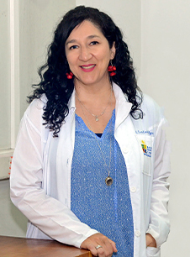

CAROLINA ZUÑIGA

RESUMEN CURRICULAR

Español

Licenciada con el título de química con mención industrial de la Pontificia Universidad Católica de Chile, posteriormente realizó el Doctorado en Química, desarrollado en el área de química analítica y dos postdoctorados en ingeniería química.
Actualmente es académica del departamento de química Inorgánica y Analítica de la Facultad de ciencias Químicas y Farmacéuticas de la Universidad de Chile.
Su investigación científica se ha centrado en el área de química analítica como herramienta para la determinación de compuesto bioactivos extraídos de productos naturales. Centrando sus identificación la capacidad antioxidantes in vitro e in vivo. Así como también en el área de la Química Medica, centrado en la síntesis de drogas para el mal de chagas (Trypanosoma cruzi).

Inglés
Chemical undergraduate degree specialized in industrial chemistry from the Pontificia Universidad Católica de Chile, she later completed a PhD in analytical chemistry and two post-doctorates in chemical engineering.
She is currently an academic in the Department of Inorganic and Analytical Chemistry of the Faculty of Chemical and Pharmaceutical Sciences of the University of Chile.
Her research has focused on analytical chemistry as a tool for the determination of bioactive compounds extracted from natural products, focusing on the evaluation of their antioxidant capacity in vitro and in vivo. She has also worked in Medicinal Chemistry, focused on the drug synthesis for Chagas disease (Trypanosoma cruzi).

